|  |  |  |
| --- | --- | --- |
| DATUM:  26.4.2019 | SPŠ A VOŠ CHOMUTOV | TŘÍDA: A3 |
| ČÍSLO ÚLOHY: 19 | MĚŘENÍ VÝSTUPNÍCH CHARAKTERISTIK UNIPOLÁRNÍHO TRANZISTORU | JMÉNO: Lukáš Runt |

**ZADÁNÍ:** Změřte výstupní charakteristiku unipolárního tranzistoru.

**SCHÉMA ZAPOJENÍ:** 1) Měření výstupních charakteristik

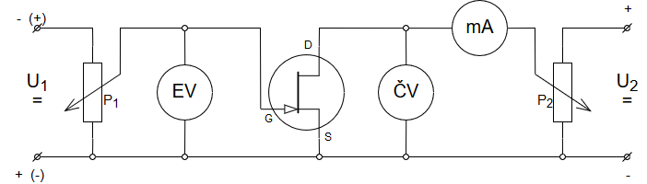

2) Měření převodních charakteristik

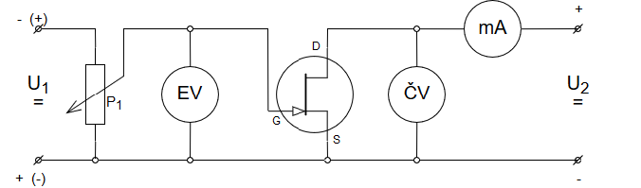

**POUŽITÉ PŘÍSTROJE:**

|  |  |  |  |
| --- | --- | --- | --- |
| NÁZEV | OZNAČENÍ | ÚDAJE | INV.ČÍSLO |
| Zdroj 1 | U1 | 0-20V, 0-1A | LE4 1567 |
| Zdroj 2 | U2 | 0-20V, 0-1A | LE4 1659 |
| Potenciometr 1 | P1 | 580Ω, 0,4A | LE4 630 |
| Potenciometr 2 | P2 | 580Ω, 0,4A | LE4 629 |
| Voltmetr | V | Untitled DiagramUntitled Diagram0-600V | LE4 1645/31 |
| Ampérmetr | mA | 0-600mA | LE4 2088/77 |
| Elektrický voltmetr | EV | 0-1000V | LE4 1565 |
| Tranzistor | - | BF245B, UDS=±30V, UGS=-30V, Pmax=300mW | - |

**TEORIE**:

Unipolární tranzistor typu JFET-N je tranzistor řízen elektrickým polem. Tranzistor má 3 vývody označované G, S, D (gate, source, drain). Tento tranzistor je zkonstruován tak, že mezi vývody S a D je polovodič typu N (tvoří jakýsi vodivý kanál) a na vývodu G je polovodič typu P.

Funkce tranzistoru: Jestliže na G a S nepřivedu žádné napětí, kanálem, který tvoří polovodič typu N, bude protékat max. proud. Jestliže na G a S začnu přivádět záporné napětí, tak polovodič typu P bude „růst“ a bude omezovat průtok proudu.

Tranzistory typu JFET se nejčastěji využívají jako spínací prvky (při vyšších frekvencích se začíná projevovat vliv vnitřních kapacit a rychlost spínání je ovlivněna těmito kapacitami).

**POSTUP:** a) Výstupní charakteristika:

1) Z katalogu si zjistíme mezní parametry a zapojení vývodů tranzistoru.

2) Zvolíme hodnoty UGS pro ochuzený i obohacený režim.

3) Pomocí potenciometru P1 nastavíme hodnotu UGS.

4) Zvyšujeme hodnotu UDS, dokud nedosáhneme mezních parametrů.

5) Snižujeme UDS a odečítáme ID.

6) Vypracujeme graf z naměřených hodnot.

b) Převodní charakteristika:

1) Zvolíme hodnotu UDS a nastavíme ji.

2) Nastavuji hodnotu UGS a odečítám hodnotu ID.

3) Z naměřených hodnot sestrojíme graf.

**HODNOTY:**

|  |  |  |  |  |  |  |  |
| --- | --- | --- | --- | --- | --- | --- | --- |
| Výstupní charakteristiky | | | | | | | |
|  | UGS= 0V | UGS=-0,5V | UGS= -1V | UGS=-1,5V | UGS= -2V | UGS=-2,5V | UGS= -3V |
| UDS[V] | ID[mA] | ID[mA] | ID[mA] | ID[mA] | ID[mA] | ID[mA] | ID[mA] |
| 20,0 | 7,20 | 5,75 | 4,43 | 3,20 | 2,14 | 1,23 | 0,58 |
| 15,0 | 7,00 | 5,60 | 4,25 | 3,05 | 1,99 | 1,11 | 0,49 |
| 12,5 | 6,90 | 5,50 | 4,18 | 2,95 | 1,92 | 1,05 | 0,44 |
| 10,0 | 6,90 | 5,48 | 4,15 | 2,95 | 1,92 | 1,05 | 0,44 |
| 8,0 | 6,90 | 5,40 | 4,05 | 2,88 | 1,84 | 1,00 | 0,42 |
| 6,0 | 6,70 | 5,25 | 3,90 | 2,75 | 1,74 | 0,92 | 0,36 |
| 5,0 | 6,50 | 5,15 | 3,83 | 2,68 | 1,69 | 0,87 | 0,33 |
| 4,0 | 6,30 | 4,95 | 3,70 | 2,58 | 1,62 | 0,82 | 0,30 |
| 3,0 | 6,00 | 4,70 | 3,53 | 2,45 | 1,52 | 0,76 | 0,26 |
| 2,0 | 5,25 | 4,25 | 3,28 | 2,35 | 1,52 | 0,76 | 0,22 |
| 1,5 | 3,37 | 3,70 | 2,90 | 2,10 | 1,38 | 0,72 | 0,19 |
| 1,0 | 4,50 | 2,83 | 2,25 | 1,70 | 1,16 | 0,62 | 0,16 |
| 0,5 | 1,95 | 1,90 | 1,90 | 1,05 | 0,76 | 0,46 | 0,12 |

|  |  |  |
| --- | --- | --- |
| Převodní charakteristika | | |
| UDS[V] | UGS[V] | ID[mA] |
| 12 | 0,0 | 6,80 |
| -0,5 | 5,60 |
| -1,0 | 4,20 |
| -1,5 | 3,00 |
| -2,0 | 2,00 |
| -2,5 | 1,14 |
| -3,0 | 0,54 |

**GRAF:**

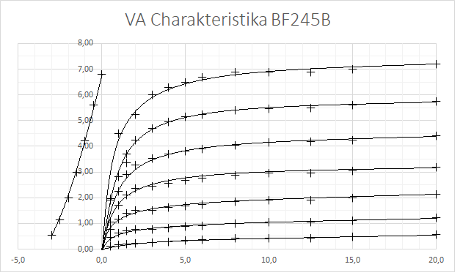

M: 1dílek ≅ 5V

1dílek ≅ 1mA

UDS [V]

UGS [V]

ID [mA]

UDS= 12V

UGS= -3V

UGS= -2,5V

UGS= -2V

UGS= -1,5V

UGS= -0,5V

UGS= -1V

UGS=0V

**ZÁVĚR:**

Při měření jsem se seznámil s prací s unipolárním tranzistorem. VA charakteristika odpovídá předpokládanému průběhu.